**安庆职业技术学院线上教学平台学习操作指南**

**学习方式一：手机端操作指南（已注册老师直接进入我学的课，观看教学视频）**

**（一）登录**

1.下载安装：

方式一：手机应用市场搜索“超星学习通”，下载并安装。

方式二：用微信扫描下方二维码下载，选择在浏览器打开。



下载二维码

2.打开“学习通”App，点击“新用户注册”，用手机号及验证码注册，并完成密码设置。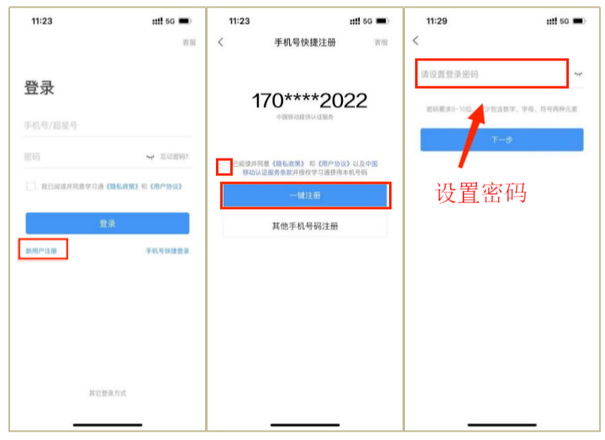

3.“学校/单位”处填写“16219”选择安庆职业技术学院，并填写好学号及姓名。

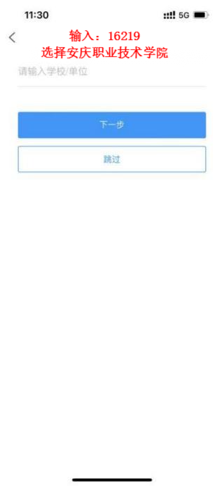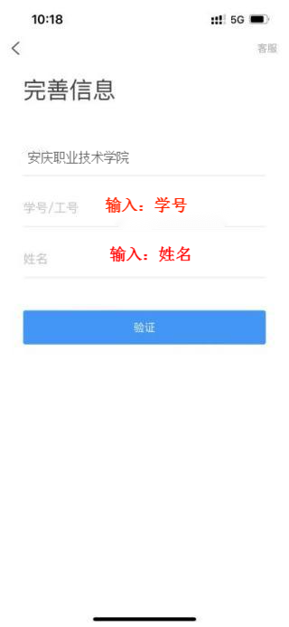

4.注册后，若需再次登录，可直接输入手机号和设置好的登录密码，阅读完成并同意用户协议后，便可勾选，点击登录即可。

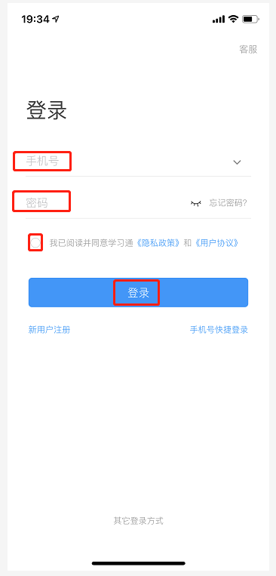

**（二）课程学习**

点击底部菜单“我”—“课程”，可进入课程列表，再选择要学习的课程，即可进入课程。

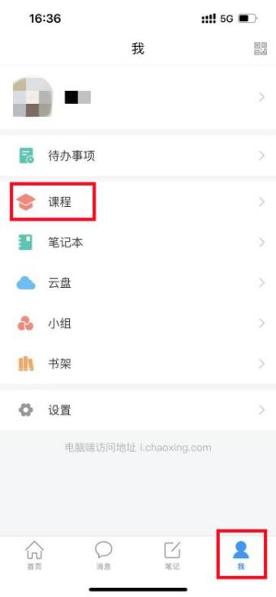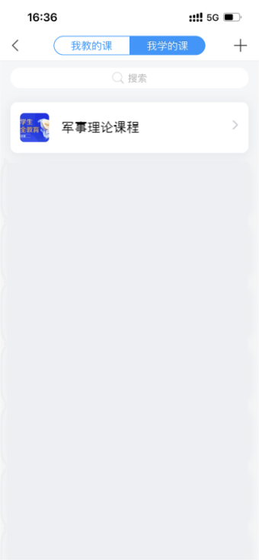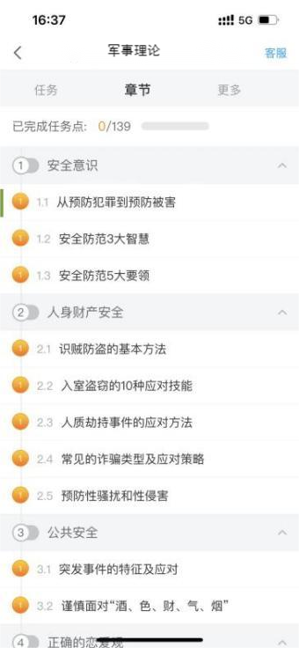

**（三）课程考试**

在课程页面，点击“章节”、“作业/考试”、“考试”，即可选择参加相应的考试项目。

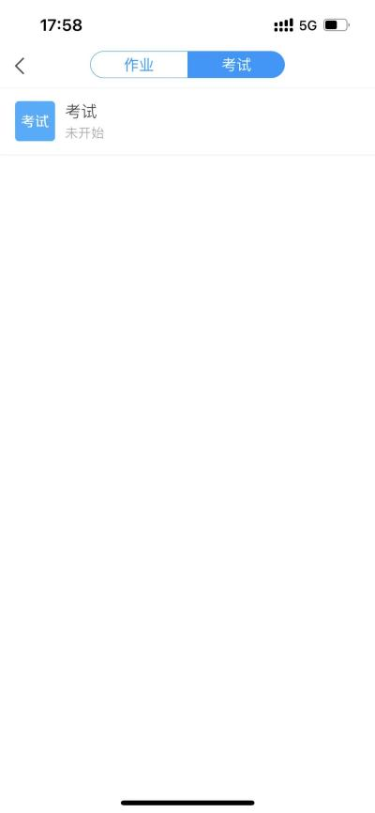

**学习方式二：电脑端操作指南**

（一）登录**（手机已注册绑定过，可直接使用手机号+密码方式登录，或学习通扫码登陆）**

1.打开安庆职业技术学院网络教学平台（https://aqzy16219.mh.chaoxing.com/），在首页右上角选择“登录”进入用户界面。

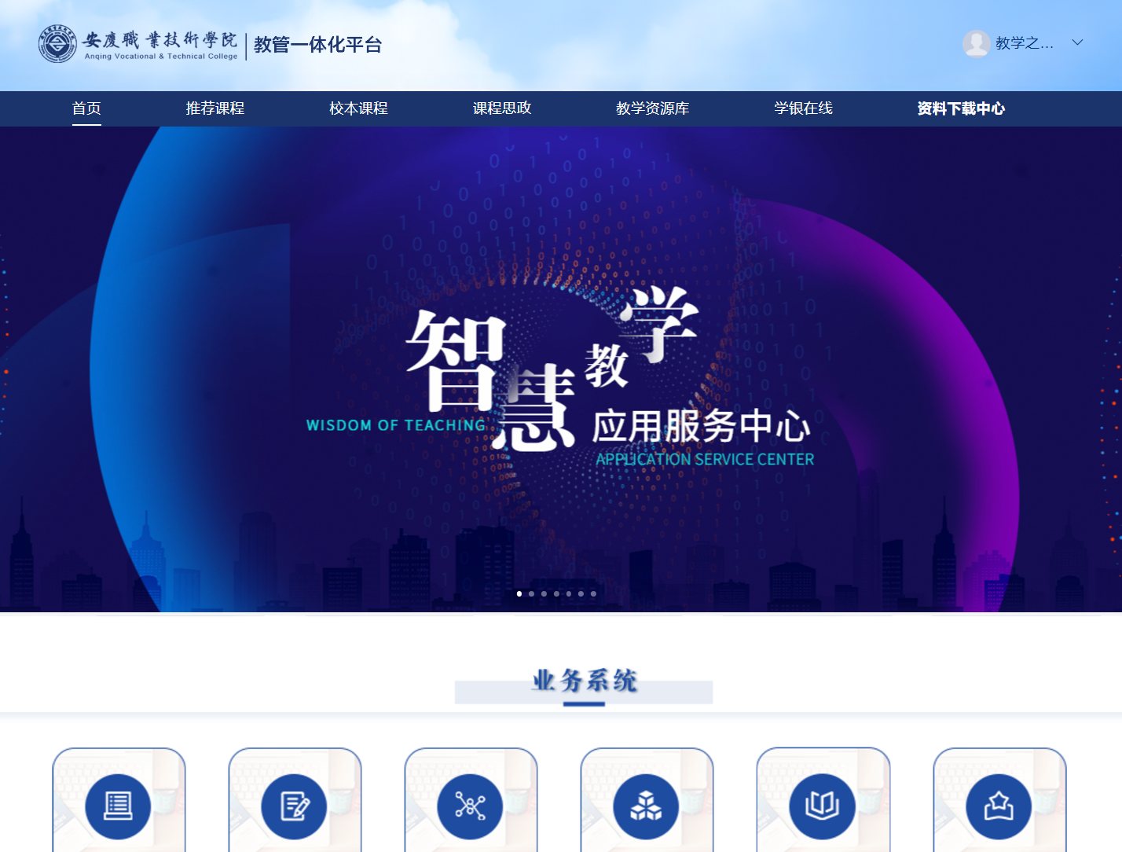

2.进入用户登录页面后，点击新用户注册，填写手机号、验证码，并按提示设置密码。确认单位为“安徽理工大学安全教育”，绑定身份证号后，方可进入个人学习空间页面。（手机已注册绑定过，可直接使用手机号+密码/验证码方式登录）

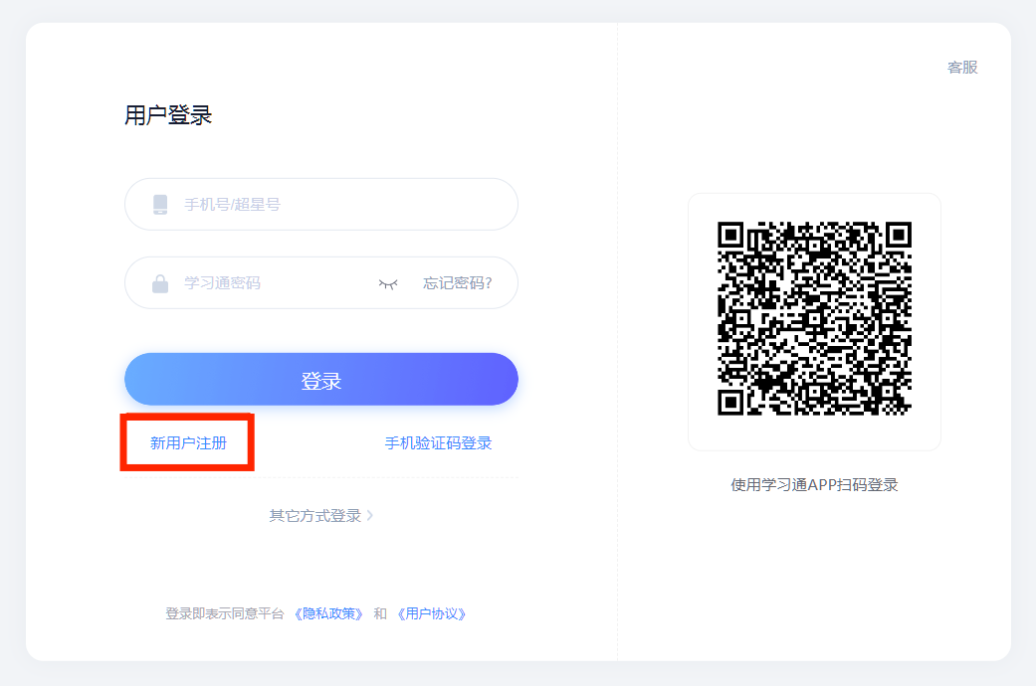

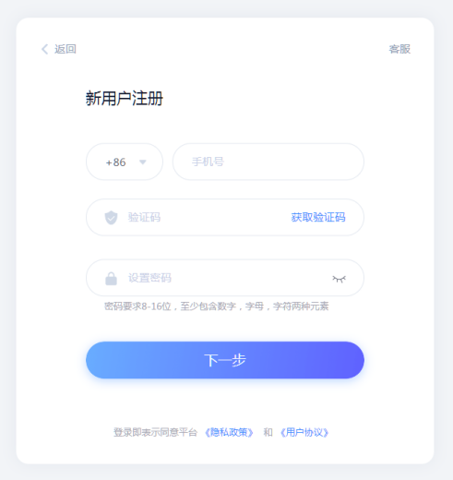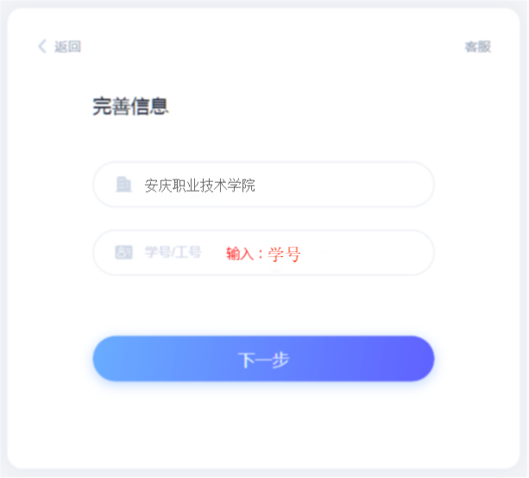

（二）学习

1.在个人学习空间左侧，点击“课程”—我学的课—选择课程进行学习。

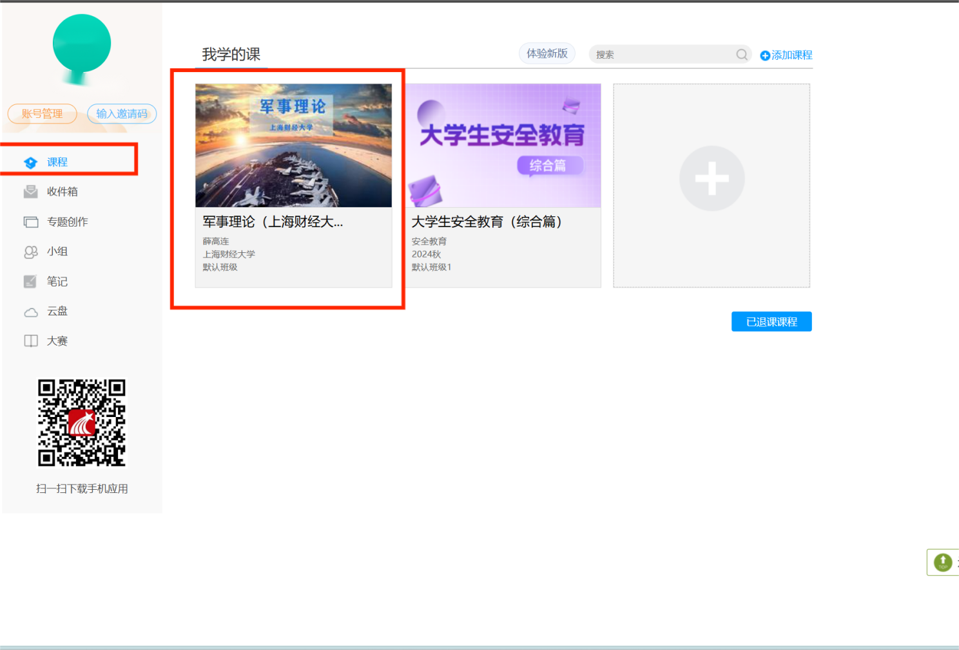

2.进入课程后，可查看章节列表的知识点，任务点为必须完成的学习内容！

